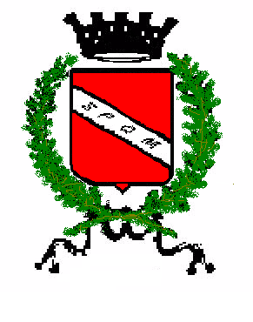
C i t t à d i M o l f e t t a

Comunicato stampa

Lavori allo stadio Paolo Poli.
Anche le gradinate sono tornate agibili

Sono stati ultimati i lavori alle gradinate dello stadio comunale Paolo Poli. Il Sindaco, già dal 30 ottobre ne ha autorizzato l’utilizzo sia per i tifosi locali che per i tifosi ospiti.

Tale utilizzo, però, sarà possibile a partire dal 4 novembre, con la gara del campionato di “eccellenza”. Per quella di “prima categoria” di domani, 1 novembre, era, già stata notificata dal Prefetto, su impulso della Questura, l’ordinanza di disputa della partita a porte chiuse.

Ora, a seguito della disposizione sindacale, le Autorità di Sicurezza ed il Comando Carabinieri stanno prendendo atto della nuova situazione comunicata dal Sindaco. Pertanto dalla gara del 4 novembre, si riprende l’utilizzo pieno del nuovo stadio con l’accesso alle gradinate sia per i tifosi locali che per gli ospiti.

Molfetta, 31 ottobre 2018

Lucrezia d’Ambrosio
Addetto stampa

